小雪街道2019年度政府信息公开工作
年度报告

本报告由曲阜市小雪街道办事处根据修订后的《中华人民共和国政府信息公开条例》（以下简称新条例）和《山东省政府信息公开办法》，严格按照国务院办公厅政府信息与政务公开办公室《关于政府信息公开工作年度报告有关事项的通知》和济宁市人民政府办公室《关于做好2019年度政府信息公开年度报告编制发布工作的通知》要求，综合我街道各部门2019年度公开信息编制而成。本报告中所列数据的统计期限自2019年1月1日起至2019年12月31日止。
一、总体情况
2019年以来，小雪街道信息公开工作在市政府的统一领导下，认真贯彻落实政务公开工作部署，坚持“公开为常态，不公开为例外”原则，继续完善平台建设，不断健全工作机制，持续拓宽公开渠道，全面推进政务公开和政务服务体系建设，切实提高了政务公开工作的规范化、制度化水平，方便了群众办事，极大的提高了政府工作的透明度，保障了人民的知情权。
（一）主动公开信息情况。2019年度街道通过各类媒体平台发布信息共计321条。通过曲阜市门户网站政务公开栏目主动公开各类政府信息96条，占比29.9%：通过网站子点发布各类信息73条，占比22.7%；通过微信公众号“孔子故里魅力小雪”发布信息152条，占比47.4%。
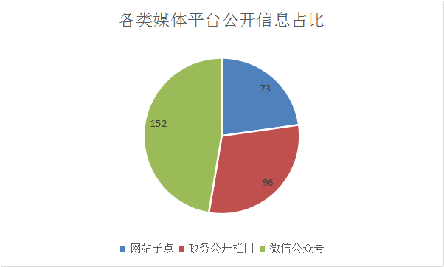
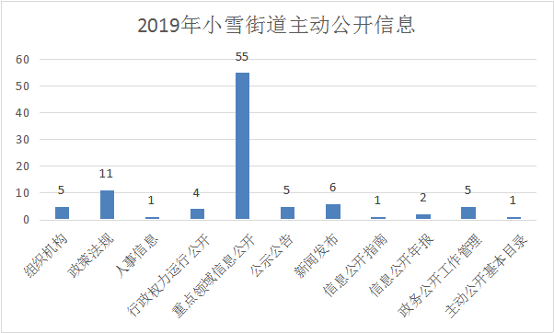
2019年度我街道通过曲阜市人民政府网站主动公开各类政府信息96条，其中组织机构5件，政策法规11件，人事信息1件，行政权力运行公开4件，重点领域信息公开55件，公示公告5件，新闻发布6件，信息公开指南1件，信息公开年报2件，政务公开工作管理5件，主动公开基本目录1件。
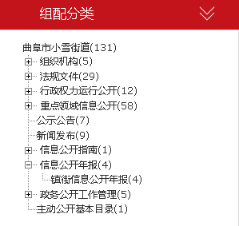
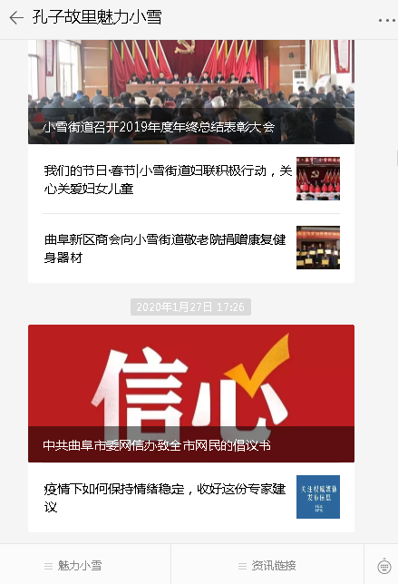
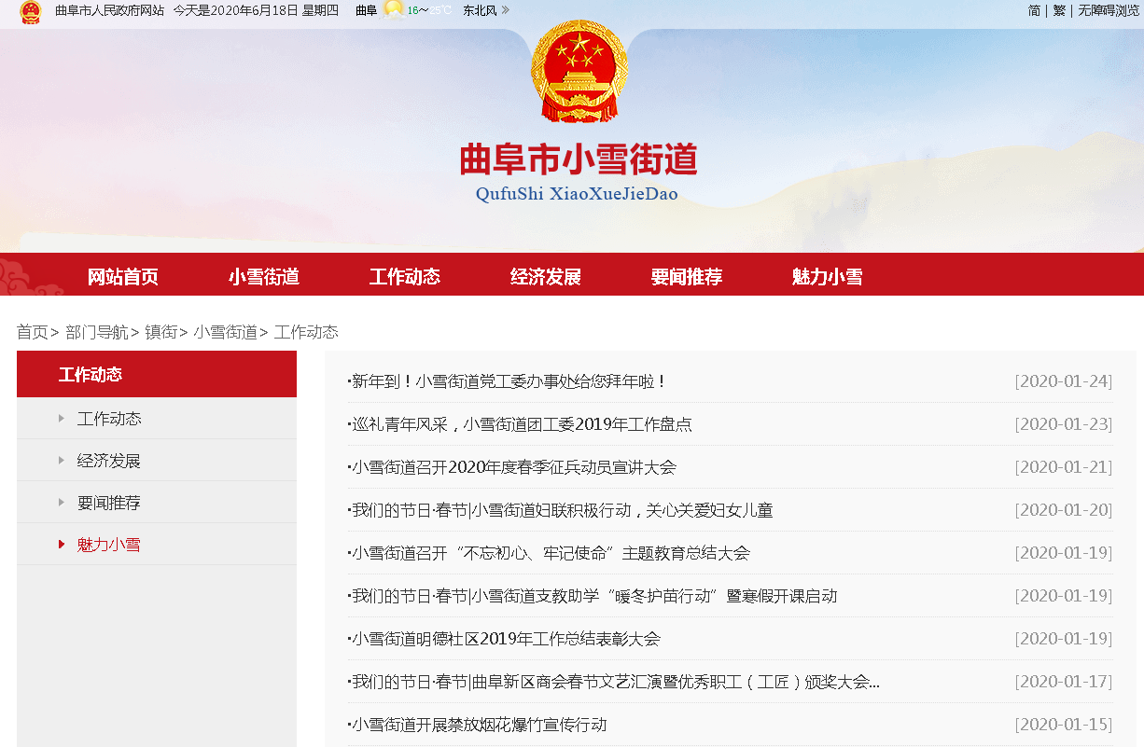

- 依申请公开信息情况。2019年度我街道共收到依申请公开件1件，未收到因依申请公开答复时效性或准确性不当导致的行政复议或行政诉讼。
- 政府信息管理。小雪街道办事处在曲阜市信息公开工作管理部门的业务指导下，进一步健全完善信息公开工作机制，切实加强对信息公开工作的监督检查，将政务公开工作列入日常考核，确保发布的政府信息准确、及时。
（四）平台建设。小雪街道办事处信息公开主要依托“曲阜市人民政府网站”（http://www.qufu.gov.cn/）公开。信息公开工作由街道党政办公室落实，有专人负责。
（五）监督保障。本报告中所列数据的统计期限自2019年1月1日起至2019年12月31日止。本报告以网上公开的形式进行公布。如对本报告有任何疑问，请与曲阜市小雪街道办事处党政办公室联系，联系电话：0537-4659501。
二、主动公开政府信息情况
第二十条第（一）项
信息内容 | 本年新  制作数量 | 本年新  公开数量 |  | 对外公开总数量
规章 | 0 | 0 |  | 0
规范性文件 | 0 | 0 |  | 0
第二十条第（五）项
信息内容 | 上一年项目数量 | 本年增/减 |  | 处理决定数量
行政许可 | 0 |  | 0 | 0
其他对外管理服务事项 | 0 |  | 0 | 0
第二十条第（六）项
信息内容 | 上一年项目数量 | 本年增/减 |  | 处理决定数量
行政处罚 | 0 |  | 0 | 0
行政强制 | 0 |  | 0 | 0
第二十条第（八）项
信息内容 | 上一年项目数量 |  | 本年增/减
行政事业性收费 | 0 |  | 0
第二十条第（九）项
信息内容 | 采购项目数量 |  | 采购总金额
政府集中采购 | 0 |  | 0

三、收到和处理政府信息公开申请情况
（本列数据的勾稽关系为：第一项加第二项之和，等于第三项加第四项之和） |  |  | 申请人情况
 |  |  | 自然人 | 法人或其他组织 |  |  |  |  | 总计
 |  |  | 自然人 | 商业企业 | 科研机构 | 社会公益组织 | 法律服务机构 | 其他 | 总计
一、本年新收政府信息公开申请数量 |  |  | 1 | 0 | 0 | 0 | 0 | 0 | 1
二、上年结转政府信息公开申请数量 |  |  | 0 | 0 | 0 | 0 | 0 | 0 | 0
三、本年度办理结果 | （一）予以公开 |  | 1 | 0 | 0 | 0 | 0 | 0 | 1
三、本年度办理结果 | （二）部分公开（区分处理的，只计这一情形，不计其他情形） |  | 0 | 0 | 0 | 0 | 0 | 0 | 0
三、本年度办理结果 | （三）不予公开 | 1.属于国家秘密 | 0 | 0 | 0 | 0 | 0 | 0 | 0
三、本年度办理结果 | （三）不予公开 | 2.其他法律行政法规禁止公开 | 0 | 0 | 0 | 0 | 0 | 0 | 0
三、本年度办理结果 | （三）不予公开 | 3.危及“三安全一稳定” | 0 | 0 | 0 | 0 | 0 | 0 | 0
三、本年度办理结果 | （三）不予公开 | 4.保护第三方合法权益 | 0 | 0 | 0 | 0 | 0 | 0 | 0
三、本年度办理结果 | （三）不予公开 | 5.属于三类内部事务信息 | 0 | 0 | 0 | 0 | 0 | 0 | 0
三、本年度办理结果 | （三）不予公开 | 6.属于四类过程性信息 | 0 | 0 | 0 | 0 | 0 | 0 | 0
三、本年度办理结果 | （三）不予公开 | 7.属于行政执法案卷 | 0 | 0 | 0 | 0 | 0 | 0 | 0
三、本年度办理结果 | （三）不予公开 | 8.属于行政查询事项 | 0 | 0 | 0 | 0 | 0 | 0 | 0
三、本年度办理结果 | （四）无法提供 | 1.本机关不掌握相关政府信息 | 0 | 0 | 0 | 0 | 0 | 0 | 0
三、本年度办理结果 | （四）无法提供 | 2.没有现成信息需要另行制作 | 0 | 0 | 0 | 0 | 0 | 0 | 0
三、本年度办理结果 | （四）无法提供 | 3.补正后申请内容仍不明确 | 0 | 0 | 0 | 0 | 0 | 0 | 0
三、本年度办理结果 | （五）不予处理 | 1.信访举报投诉类申请 | 0 | 0 | 0 | 0 | 0 | 0 | 0
三、本年度办理结果 | （五）不予处理 | 2.重复申请 | 0 | 0 | 0 | 0 | 0 | 0 | 0
三、本年度办理结果 | （五）不予处理 | 3.要求提供公开出版物 | 0 | 0 | 0 | 0 | 0 | 0 | 0
三、本年度办理结果 | （五）不予处理 | 4.无正当理由大量反复申请 | 0 | 0 | 0 | 0 | 0 | 0 | 0
三、本年度办理结果 | （五）不予处理 | 5.要求行政机关确认或重新出具已获取信息 | 0 | 0 | 0 | 0 | 0 | 0 | 0
三、本年度办理结果 | （六）其他处理 |  | 0 | 0 | 0 | 0 | 0 | 0 | 0
三、本年度办理结果 | （七）总计 |  | 1 | 0 | 0 | 0 | 0 | 0 | 1
四、结转下年度继续办理 |  |  | 0 | 0 | 0 | 0 | 0 | 0 | 0

四、政府信息公开行政复议、行政诉讼情况

行政复议 |  |  |  |  | 行政诉讼
结果维持 | 结果纠正 | 其他结果 | 尚未审结 | 总计 | 未经复议直接起诉 |  |  |  |  | 复议后起诉
 |  |  |  |  | 结果维持 | 结果纠正 | 其他结果 | 尚未审结 | 总计 | 结果维持 | 结果纠正 | 其他结果 | 尚未审结 | 总计
0 | 0 | 0 | 0 | 0 | 0 | 0 | 0 | 0 | 0 | 0 | 0 | 0 | 0 | 0

五、存在的主要问题及改进情况
2019年，街道政府信息公开工作进展顺利，但工作中也存在一些不足，一是主动公开力度有待进一步加强，二是政务公开宣传力度有待进一步加强，群众的知晓度和感受度还不够高。
2020年，街道将进一步做好政府信息公开工作。一是进一步规范信息公开流程，提高公开质量，有效推进政府信息公开工作。二是以社会需求为导向，把涉及群众切身利益的各类事项作为公开重点，强化公开力度，提升信息发布时效性，扩大信息公开面。三是加强政务公开业务培训，组织学习新修订的《中华人民共和国政府信息公开条例》，推动培训范围向领导干部覆盖。
六、其他需要报告的事项
无。

